Trabajo Practico 3
Ingeniería de software 3
Alumno: Britez Ezequiel Agustin.

Captura 1
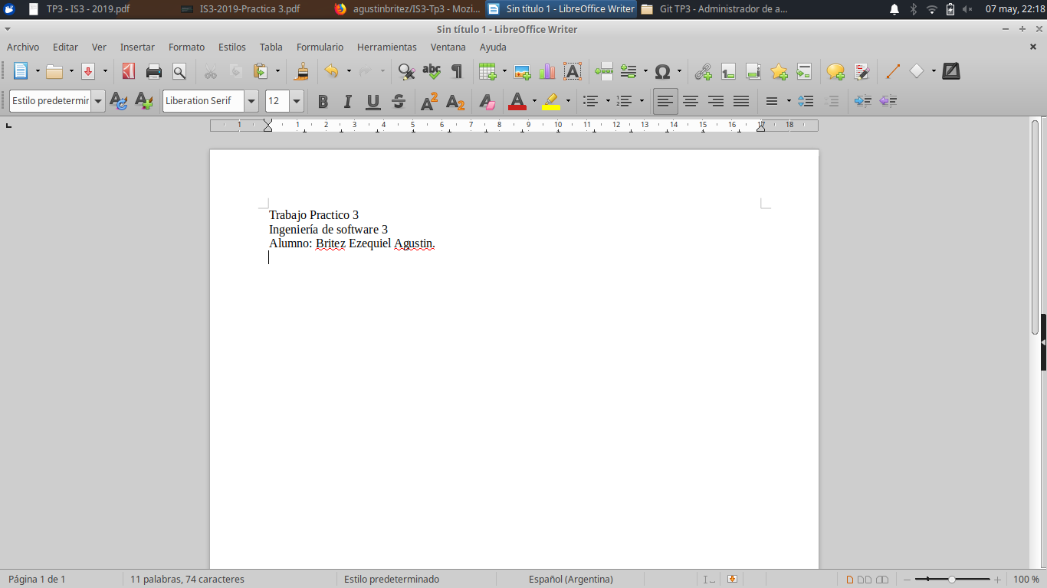
Ingresamos al directorio donde creamos el archivo y creamos el Git en la carpeta actual.
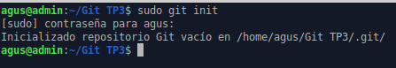

Luego agregamos el archivo al Git.
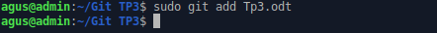

Comprobamos con sudo git status, si se a añadido correctamente.
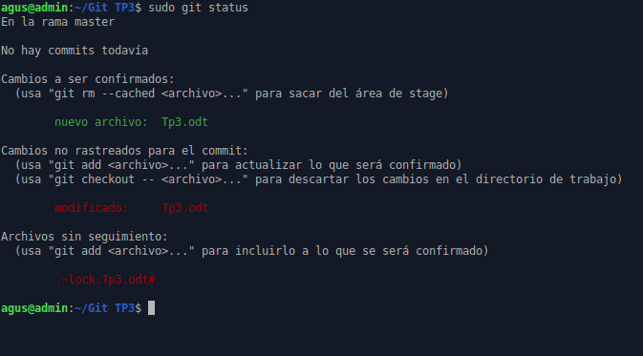
Efectuamos el primer Commit.
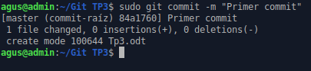

Creamos una cuenta en GitHub y volvemos al enlace https://github.com/.
Donde seleccionaremos el boton “New” en verde.

Creamos el nuevo
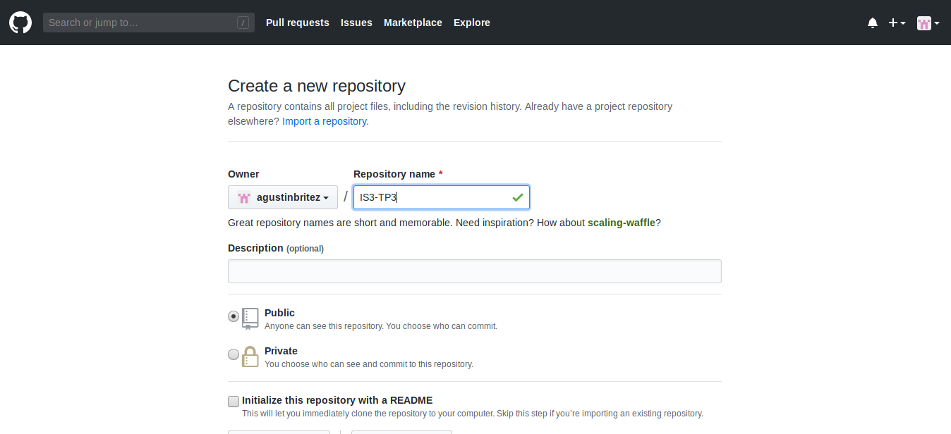
una vez creado debemos copiar el enlace que nos aparece.
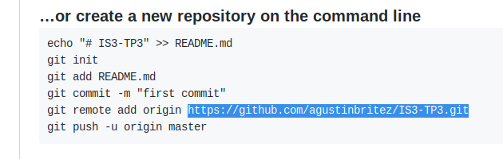
Ejecutar el siguiente comando.

Luego debemos realizar un push en el archivo para que suba sus modificaciones a la nube.
